Композиция 51. Двойные камерные вариации
для двенадцати саксофонов (1989)
Форма
– многозначные ритмовариации ^{Схема 1}:

- (в книге № 69)
I часть II часть
a b c A B C
1-е значение:

Тема: Вар 1 Вар 2 Вар 3 Вар 4 Вар 5

2-е значение:
ТЕМА ВАРИАЦИЯ

1-е значение – тема и пять вариаций;
2-е значение – тема и одна вариация.
Тема и пять вариаций (1-е значение)
Тема (раздел, обозначенный партитуре первой части сочинения буквой "а" – 1-21 тт. ^{Пример 1}) – это серийно-дискретное двенадцатиголосие, все голоса которого – дискретные линии, составленные из звукоточек, разделенных паузами разной протяженности –отличаются друг от друга в ритмическом, высотном и тембровом отношении.
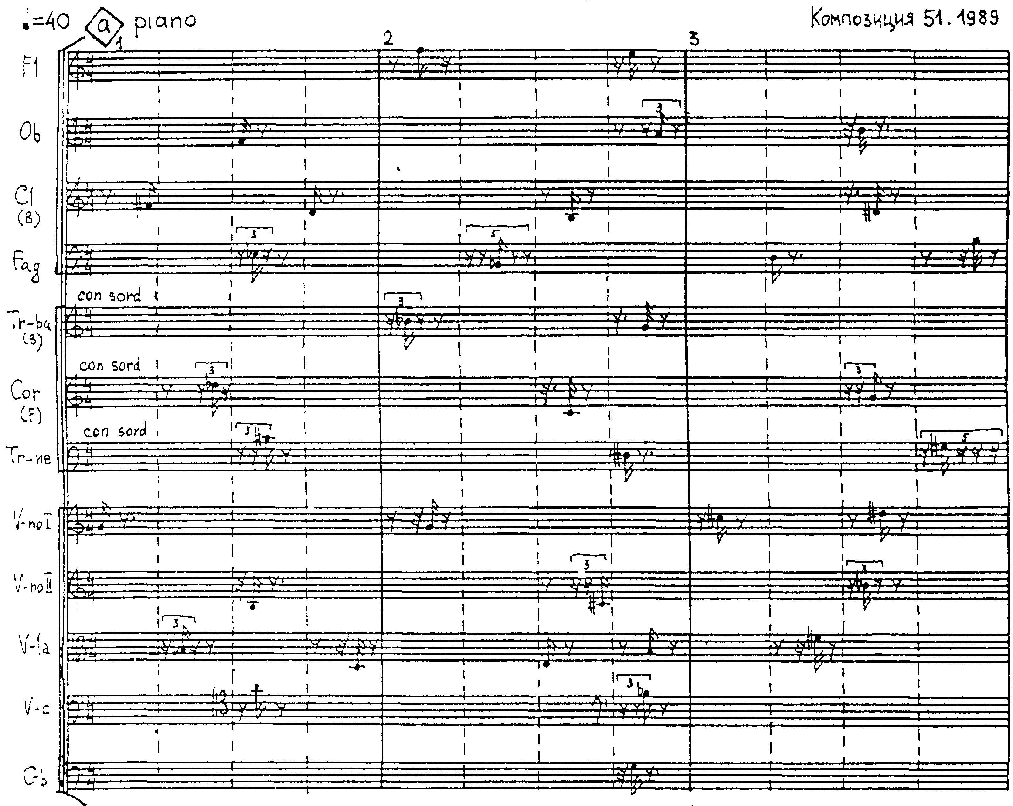
  - (в книге № 146)

Все звукоточки имеют протяженность в одну рациональную или одну иррациональную шестнадцатую.
Фактура всего раздела может быть определена как "дискретно-многоголосная свободно имитационная".

Вариации – пять последующих после темы разделов сочинения (все по 21-му такту), отмеченные композитором в первой части буквами "b" и "с", а во второй – "A", "В" и "С".
1-я вариация – дискретно-двенадцатиголосная фактура, в которой наряду со звукоточками – вначале изредка, но затем все чаще и чаще – появляются краткие звуколинии, разделенные паузами. В отдельные моменты эти линии начинают звучать одновременно, вследствие чего музыкальная ткань мутирует из звукоточечной пуантилистической фактуры в линеарно-дискретную ^{Пример 2}.

  - (в книге №147)
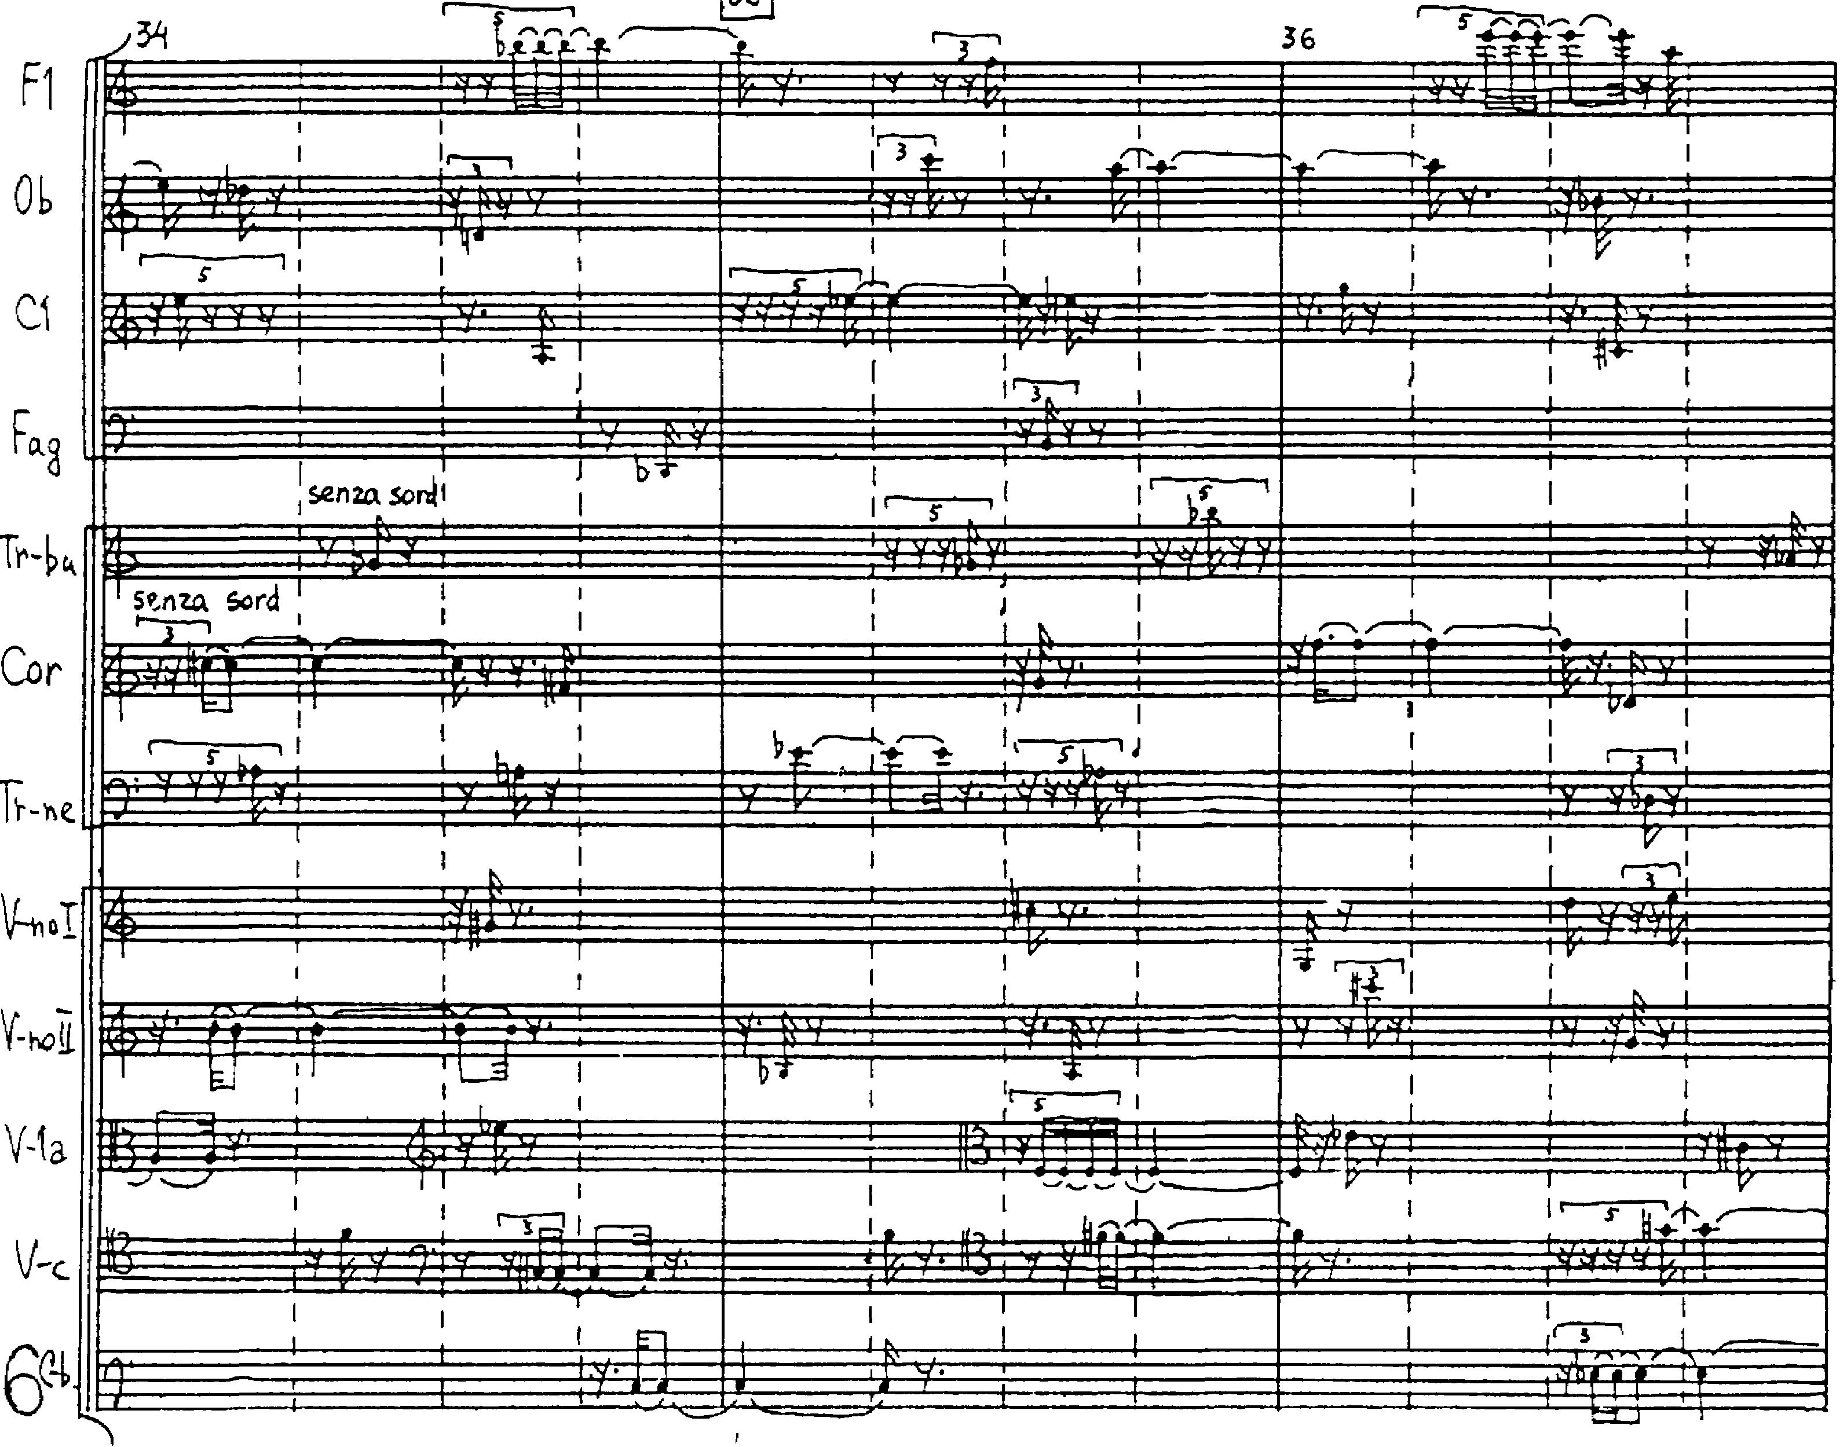

2-я вариация – линеарно-дискретная двенадцатиголосная фактура, мутирующая в линеарно-мелодическую.
  - (43-45 и 61-63 тт.)
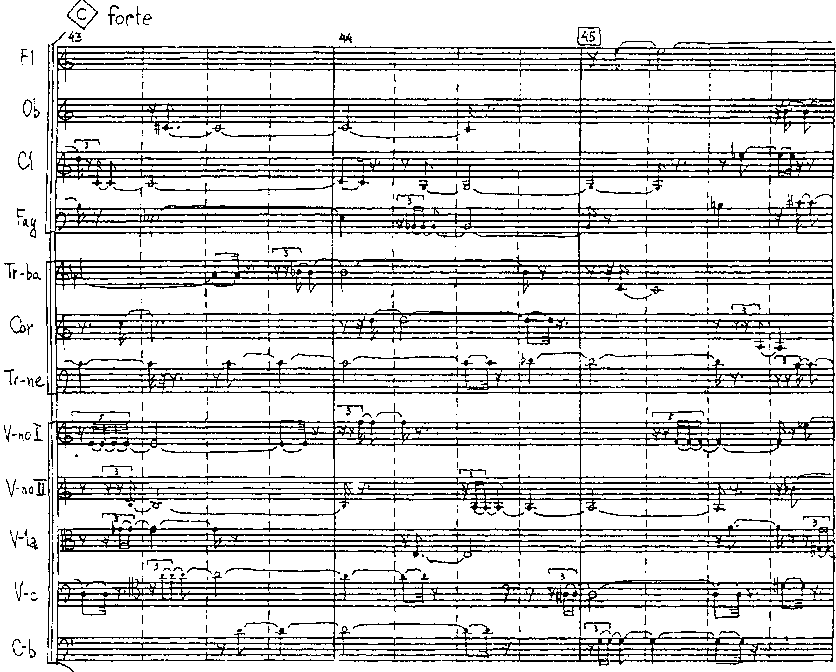
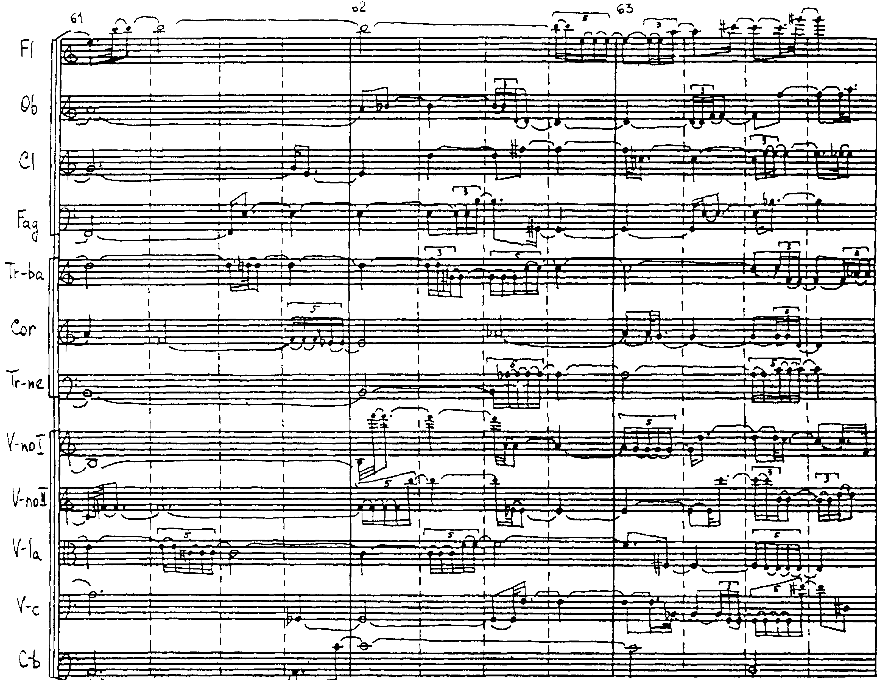

3-5-я вариации – это ритмические вариации на материал первых трех разделов сочинения – a-b-c. Их функция – ограниченно-алеаторическое обновление ритмического материала во всех голосах названных разделов. Это обновление связано с произвольным смещением исполнителями большинства длительностей в своих голосах, но в пределах мнимотактов, указанных композитором . При этом в 3-ей вариации обновляется ритмоструктура темы, в 4-й – ритмоструктура первой вариации, в 5-й – второй ^{Пример 4,} ^{Пример 5,} ^{Пример 6} .
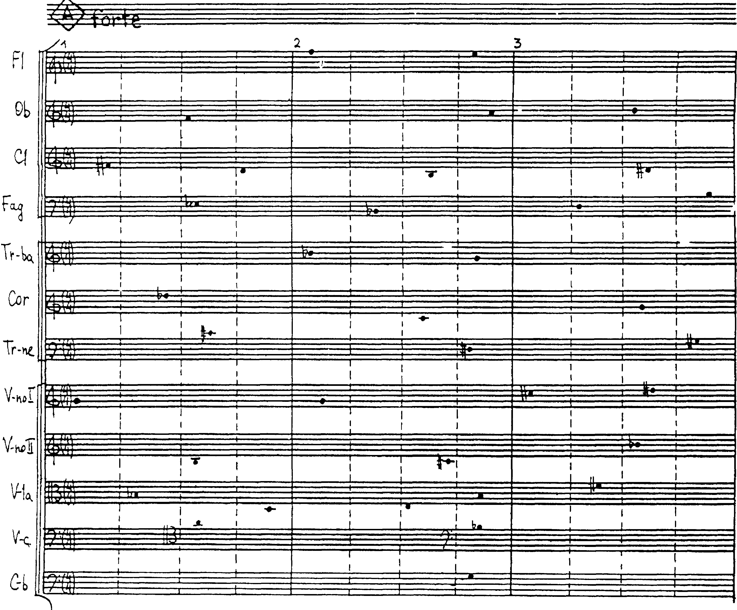
Третья вариация (начало)
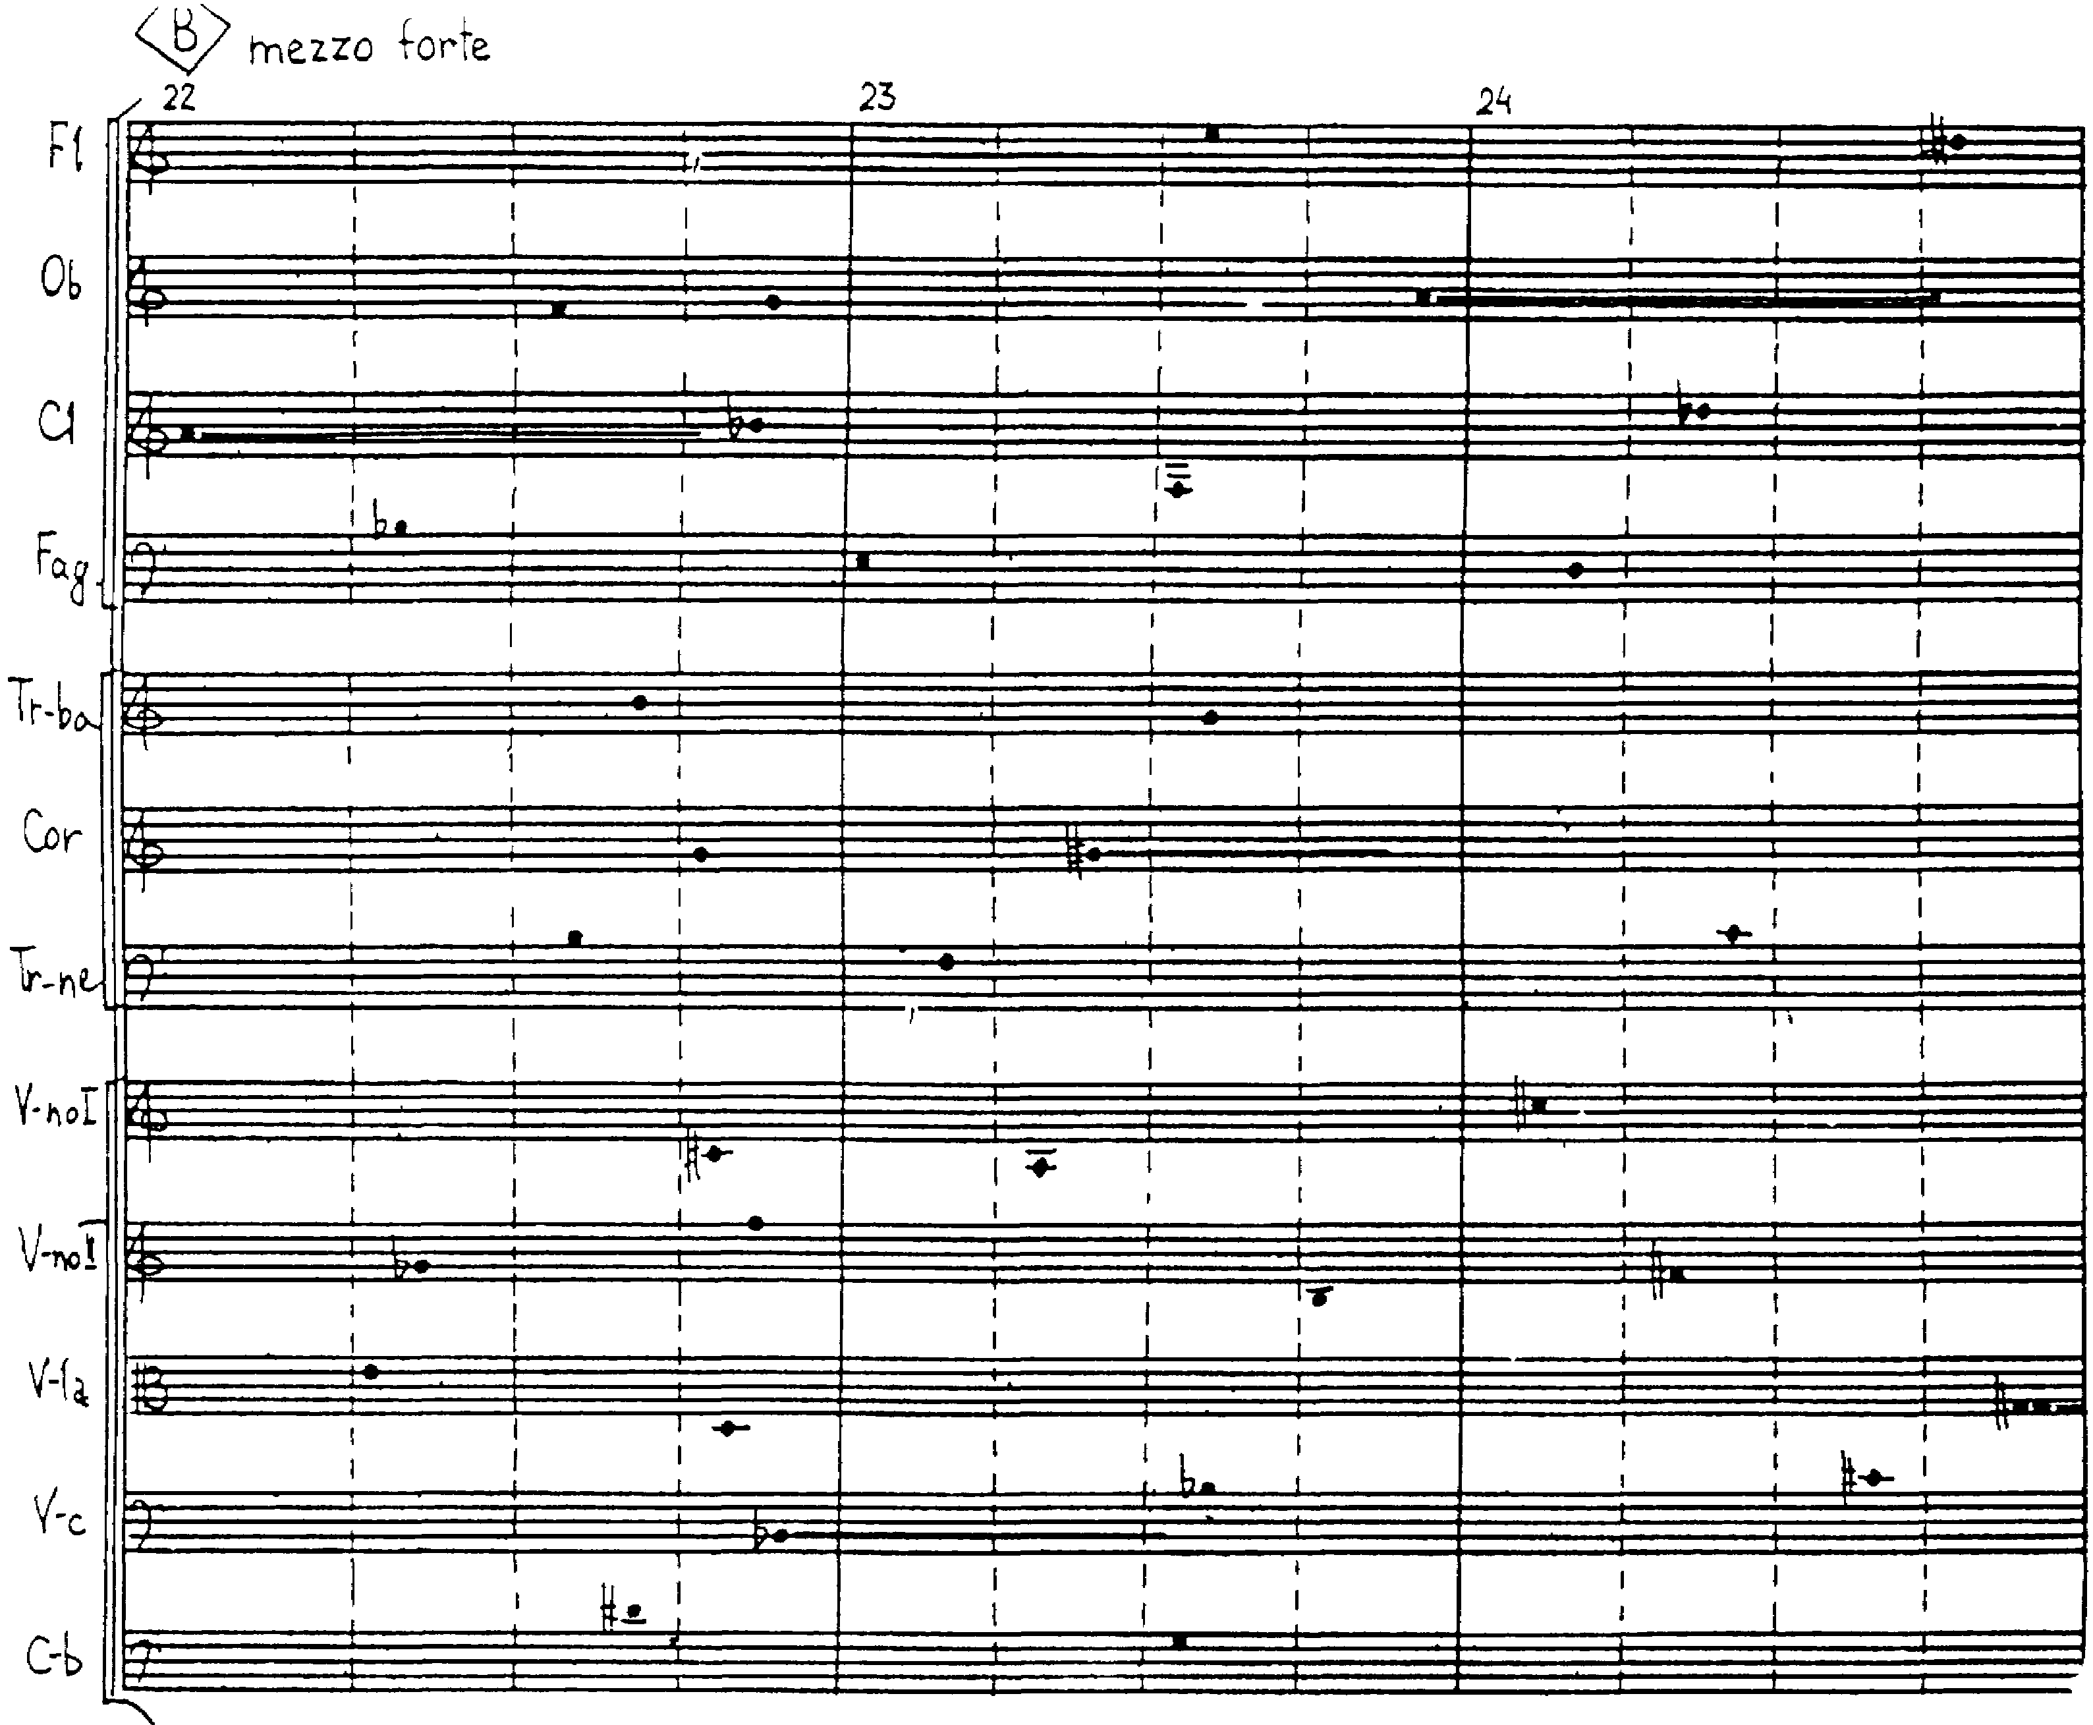
  - Четвертая вариация (начало)

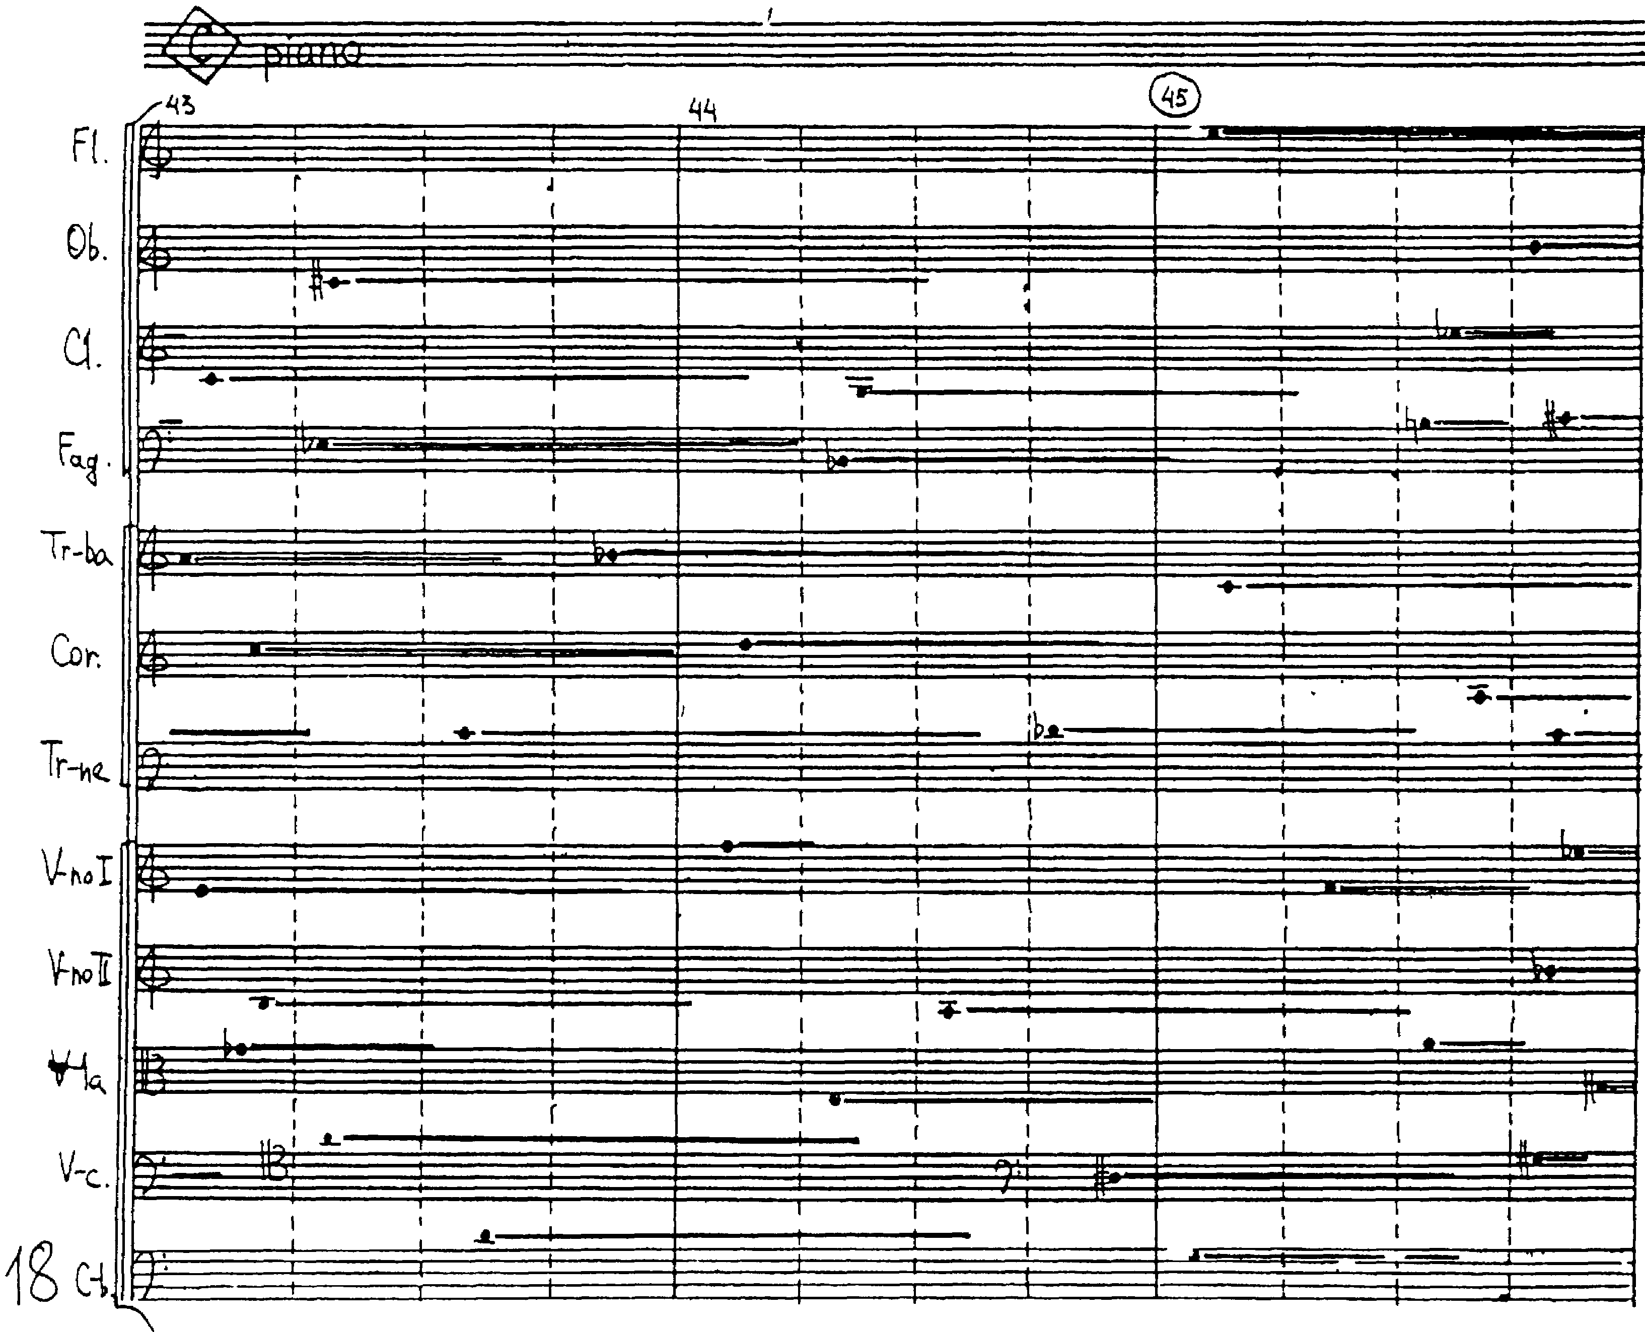
  - Пятая вариация (начало)

Тема и одна вариация (2-е значение)
Тема – вся первая часть сочинения (1-63 тт.); вариация – вся вторая его часть.

Динамическая форма
Важнейшие закономерности динамического процесса «Двойных камерных вариаций» – это его статичность в каждом разделе сочинения и прогрессийность на уровне отношений динамических структур этих разделов. Наличие таких закономерностей обуславливает образование в сочинении зеркально-прогрессийной шестичастной громкостной формы или, в другом определении, "шестиступенной равносторонней динамической пирамиды" ^{Схема 2} .

- (в книге № 70)
a b c A B C

p
mf
p
mf

f

f

Фрагмент из книги «Современные черты композиции Виктора Екимовского». Монографическое исследование. Москва-2003. ISBN 5-93994-002-1. © Шульгин Дмитрий Иосифович, 1983-2000 гг. (полный вариант книги см. на сайте Д.И. Шульгина: http://dishulgin.narod.ru).
Серияномер тона тон интервальная структура (в полутонах)1 2 3 4 5 6 7 8 9 10 11 12 g₁ e₁ b_{м} ges₁ f₁ a₁ h_{м} cis₁ es_{м} c₁ d_{м} as₁ 3 6 8 1 4 10 2 10 9 10 6 (18)
Иррациональные шестнадцатые связаны с триольными и квинтольными пропорциями.
Каждый такт делится композитором с помощью пунктирной линии на четыре равных доли, в пределах которых исполнители проигрывают свои звукоточки. Обязательным для них здесь является только точная последовательность вступления и несинхронность игры отдельных звукоточек.

